**ĐỀ THAM KHẢO KIỂM TRA HỌC KÌ I MÔN TOÁN - LỚP 7**

|  |  |
| --- | --- |
| **PHÒNG GD&ĐT QUẬN 3**  **TRƯỜNG THCS KIẾN THIẾT**  *(Đề có 04 trang)* | **KIỂM TRA HỌC KỲ I**  **NĂM HỌC: 2022 – 2023**  **MÔN: TOÁN – LỚP: 7**  **Thời gian làm bài: 90 phút**  *(không kể thời gian phát đề)* |

*Họ và tên học sinh: ………………………………………….*

*Số báo danh: ………………………….*

**ĐỀ BÀI**

**Phần 1. Trắc nghiệm khách quan. *(3,0 điểm)***

Mỗi câu sau đây đều có 4 lựa chọn, trong đó chỉ có một phương án đúng.

Hãy khoanh tròn vào phương án mà em cho là đúng.

**Câu 1.** bằng :

A. 98 B. -98 C. ± 14 D . 14

**Câu 2**. Nếu  thì x2  bằng:

A. 2 B. 4 C. 8 D. 16

**Câu 3.** Cho  = 2 thì:

A. x = 2 B. x = – 2 C. x = 2 hoặc x = – 2 D. x = 0

**Câu 4**: Các cạnh bên của hình lăng trụ đứng:

A. Song song và không bằng nhau B. cắt nhau

C. vuông góc với nhau D. song song và bằng nhau.

**Câu 5**. Góc xOy có số đo là 1000. Góc đối đỉnh với góc xOy có số đo là:

A. 500 B. 800  C. 1000 D. 1200

**Câu 6:** Cho ac và bc thì :

A. a//b B. ab C. b//c D. a//c

**Câu 7**.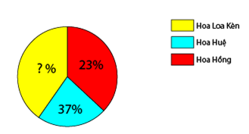 Biểu đồ bên thể hiện diện tích đất trồng hoa huệ, hoa loa kèn, hoa hồng trong vườn nhà bác Hai. Em hãy cho biết diện tích trồng hoa huệ là bao nhiêu phần trăm?

A. 50%

B. 40%

C. 60%

D. Chưa tính được.

A. 40% B. 65% C. 45% D. 55%

**Câu 8.** Khi vẽ biểu đồ đoạn thẳng, hai trục nằm ngang và thẳng đứng phải vẽ:

A. Song song với nhau. B. Trùng nhau.

C. Vuông góc với nhau. D. Cắt nhau.

**Câu 9**: Cho x = 6,67254. Khi làm tròn đến chữ số thập phân thứ ba thì số x bằng:

A. 6,672 B. 6,67 C. 6,6735 D. 6,673

**Câu 10**: 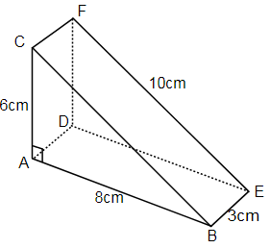Cho khối gỗ có hình dạng và kích thước như sau.

Thể tích khối gỗ trên là:

A. V = 144 cm3.

B. V = 140 cm3.

C. V = 70 cm3.

D. V = 72 cm3.

**Câu 11**. Xem hình 4 và cho biết khẳng định nào chứng tỏ a//b:

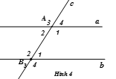*A.*  *=*  *; B.*  *;*

*C.*  *D*.  .

**Câu 12**. Cho hình vẽ sau, biết p // q. Số đo là:



A. 700

B. 1100

C. 300

D. 1300

**Phần 2. Tự luận. (7,0 điểm)**

**Câu 1 (0,5 điểm)**: Tìm số đối của các số thực sau:

5,12 ; 

**Câu 2 (0,5 điểm)**: Vẽ hình, viết GT và KL của định lí “Một đường thẳng vuông góc với một trong hai đường thẳng song song thì nó cũng vuông góc với đường thẳng còn lại”

**Câu 3 (0,75 điểm)**: Tính:



**Câu 4. (0,75 điểm)**: Làm tròn các số sau theo yêu cầu:

a) . Làm tròn a đến hàng phần nghìn

b) Làm tròn số b = 6 547,12 đến hàng trăm

d) Làm tròn số 12,(91) đến chữ số thập phân thứ hai.

**Câu 5. (1,0 điểm)**

1. Tính:  ; b) Tìm x, biết: 

**Câu 6 (0,5 điểm)**: Làm tròn số 4,76908 với độ chính xác d = 0,5

**Câu 7.** **(0,75 điểm):** Xét tính hợp lí của của dữ liệu trong bảng thống kê sau:

|  |  |
| --- | --- |
| **Tỉ lệ phần trăm các loại sách trong tủ sách của lớp 7A1** | |
| Loại sách | Tỉ lệ phần trăm |
| Sách tiểu sử dạnh nhân | 20% |
| Sách truyện tranh | 18% |
| Sách tham khảo | 30% |
| Sách dạy kĩ năng sống | 12% |
| Các loại sách khác | 40% |
| ***Tổng*** | 120% |

**Câu 8. (0,5 điểm):** Tìm hiểu về sở thích yêu bóng chuyền của các bạn lớp 7B được ghi lại trong bảng sau:

|  |  |  |  |  |
| --- | --- | --- | --- | --- |
| Thái độ | Không thích | Không quan tâm | Thích | Rất thích |
| Số bạn nữ | 12 | 8 | 2 | 1 |

a) Hãy phân loại dữ liệu trong bảng thống kê trên dựa trên tiêu chí định tính và định lượng.

b) Dữ liệu trên có dại diện được cho thái độ đối với môn bóng đá của tất cả học sinh lớp 7B được không? Vì sao?

**Câu 9. (0,75 điểm)** **Bài 1:** Cho hình vẽ



a) Chứng tỏ m//n

b) Tính số đo 

**Câu 10 (1 điểm).** a, Hãy phân tích biểu đồ đoạn thẳng sau:

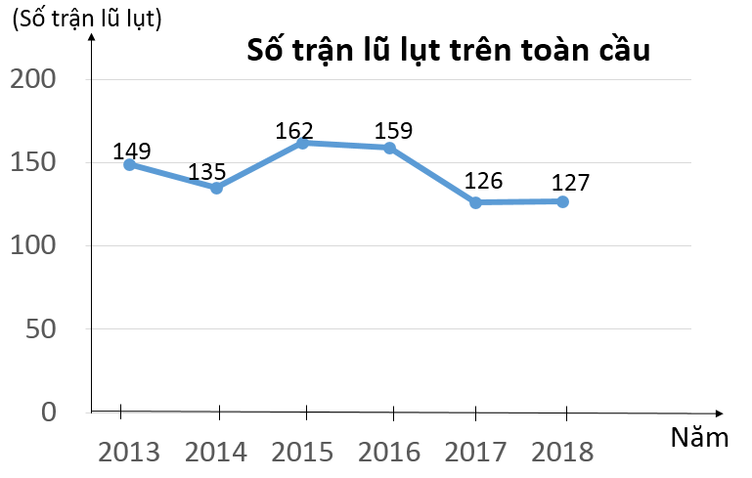

b, Hãy nêu tác hại của lũ lụt, từ đó các biện pháp phòng tránh lũ quét và sạt lở đất.

**........................ Hết .........................**